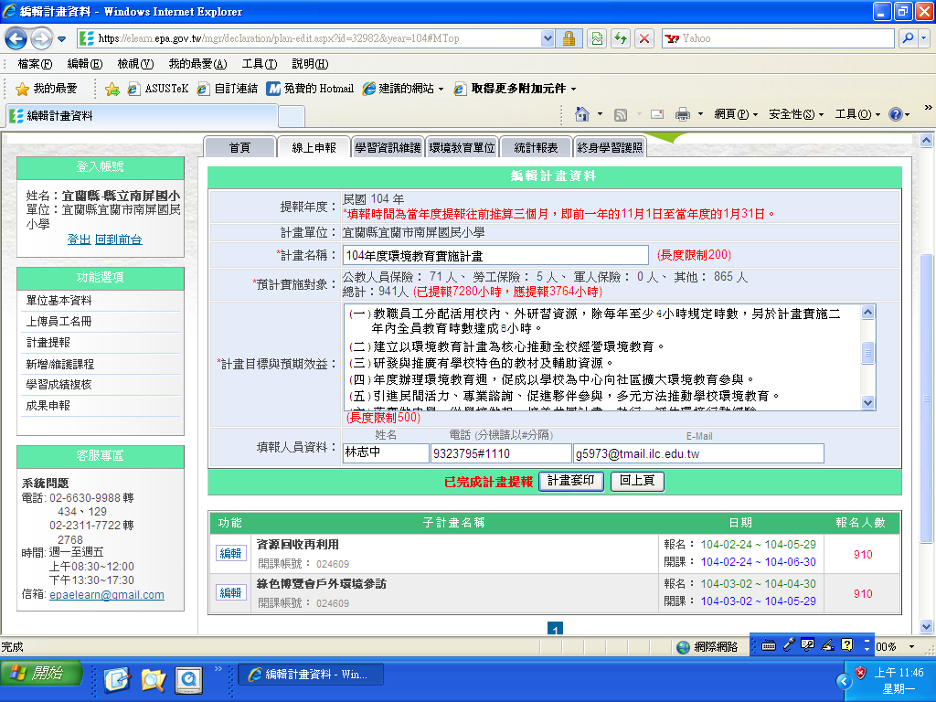
104年環境教育計劃網路申報

